Инструкция для кураторов тестирования

Уважаемые коллеги!

Большое спасибо за Ваши усилия в проведении исследования. Этот текст содержит все материалы, которые могут пригодиться Вам во время проведения исследования. Пожалуйста, ознакомьтесь с ним до начала работы с участниками. Если Вы столкнулись с проблемой, не описанной ниже, или Вам потребовалась информация, которая здесь не представлена, пожалуйста, напишите нам.
Исследование для учащихся состоит из трех частей, каждая из которых занимает 45 минут (1 урок). Каждая часть предполагает прохождение методик в онлайн-форме. Тестирование проводится поэтапно, в разные дни. В целом, исследование занимает три урока.
Исследование для педагога занимает 30 минут. В исследовании принимают участие педагоги, работающие в средней и старшей школе.
Перед началом исследования Вам необходимо самим пройти тестирования для ознакомления. Вам также необходимо ознакомиться с текстом опросников, чтобы Вы могли заранее подготовить нейтральные ответы.

I. Процедура подготовки к тестированию
1. Подготовьте списки с логинами и паролями (далее ID) по количеству участников.
2. Получите уникальную ссылку Вашей школы. Для этого зайдите по адресу https://school.digitalpsytools.ru/ выберите свой регион. После выбора региона, появится строчка с поиском, в которой Вам необходимо вписать название Вашей школы. Таким образом будет создана уникальная ссылка Вашей школы, которую Вам необходимо сохранить. Эту процедуру Вы выполняете только один раз, возвращаться к ней нет необходимости. Если по каким-то причинам уникальная ссылка Вашей школы была потеряна, Вы можете повторить процедуру, чтобы вновь получить ссылку.

3. До начала тестирования участников откройте в браузерах ссылку, заранее созданную для Вашей школы.

Примечание:
- Желательно пользоваться браузерами GoogleChrome или Mozilla.
- Убедитесь, что с Интернет-соединением всё в порядке и ссылка открылась.
4. Участники получают свои ID и рассаживаются за компьютеры. Если это возможно, распечатайте, разрежьте и раздайте участникам ID в печатном виде. Если нет, распределите ID по компьютерам и зафиксируйте у себя это распределение.

II. Инструкция для проведения тестирования

- Размещение участников
Участников исследования следует рассаживать за компьютеры таким образом, чтобы в максимальной степени обеспечить концентрацию внимания на выполнении задания. Необходимо исключить общение детей во время тестирования (рассадить друзей, чередовать при рассадке мальчиков и девочек). Гиперактивным детям необходима организующая помощь («не отвлекайся», «посмотри внимательно» и т.д.). При выраженной форме двигательнойилиречевой расторможенности большую часть времени находиться около этого ребенка. При недостатке развития внутренней речи некоторые дети комментируют ход выполнения заданий, они могут это делать очень тихо, чтобы не мешать остальным.
- Организация взаимодействия с участниками
Перед началом тестирования попросите участников быть внимательными и выполнять задания самостоятельно, не отвлекаясь. Приступайте к исследованию. Если у участников возникают какие-либо вопросы, отвечайте на них по мере возможности. Но не позволяйте слишком много говорить во время тестирования. Это может привести к излишнему шуму и мешать проведению исследования.
- Проведение тестирования
а. Объясните подробно участникам, как вводить логин и пароль. Обратите их внимание на то, что есть два поля. В верхнее поле с названием «Логин» вводится их логин с листка, который Вы дали им ранее, а в нижнее поле с названием «Пароль» вводится пароль с того же листка. Окно с авторизацией по логину и паролю представлено ниже (см. Окно 1).

Окно1. Авторизация пользователя
Примечание:
- Попросите участников внимательно заполнять представленные поля.
- Убедитесь, что участники успешно ввели розданный им ранее логин и пароль. При необходимости помогите им заполнить нужные поля.
б. После ввода ID перед участниками появится окно с формой согласия. Всем участникам необходимо подтвердить свое участие в исследовании. Первоначально участники указывают свой возраст (см. Окно 2).
Окно 2. Информированное согласие
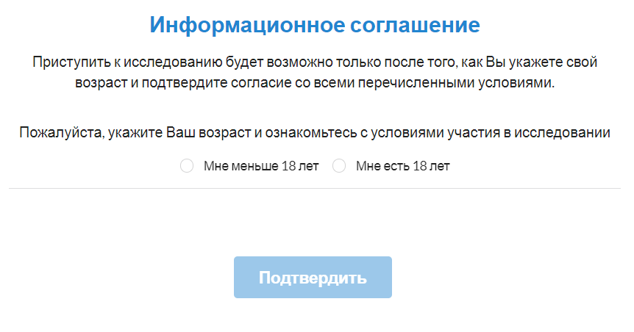

в. После этого им необходимо отметить нужные пункты галочками (см. Окно 3). Обратите внимание, что все пункты можно не заполнять, а выбрать лишь последний, идущий после черты («Вы и Ваши родители/опекуны согласны со всем вышеперечисленным»; «Вы согласны со всем вышеперечисленным»).

Окно 3. Для лиц младше 18 лет
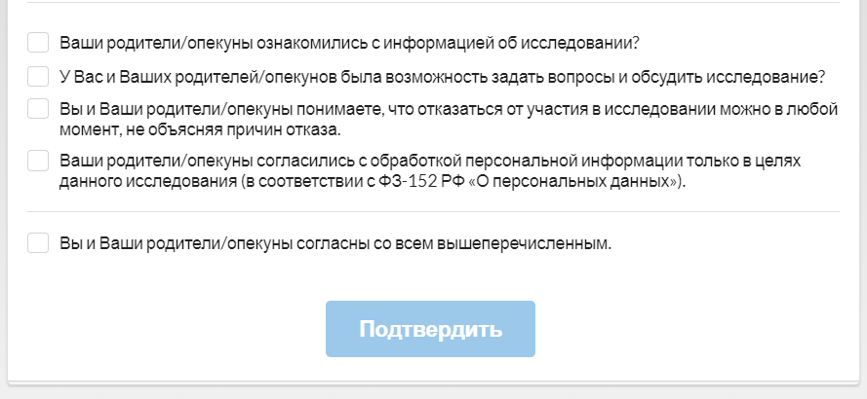
Окно 3. Для лиц от 18 лет
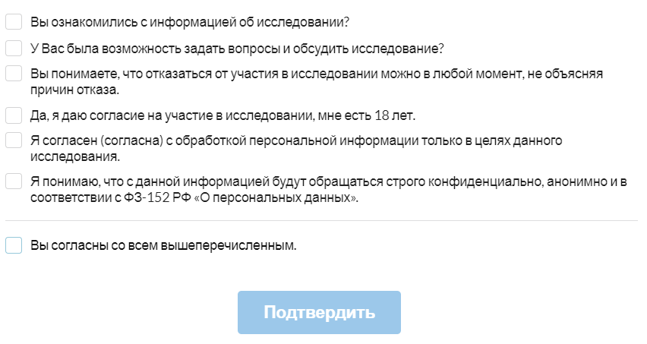
г. После подтверждения участия можно начинать тестирование, нажав на кнопку «Приступить» (см. Окно 4).
Окно 4. Начало загрузки тестовой батареи
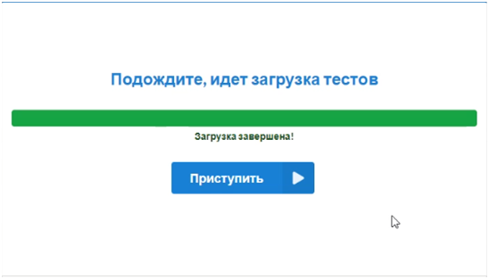
д. Далее перед участником появится окно с приветствием, в котором ему (ей) сообщат о поэтапном участие в исследовании. С этого момента участник приступает к первой части тестирования. После этого перед участником появится серия методик, которые ему(ей) необходимо выполнить. Для продолжения и перехода от одного задания к другому необходимо нажимать кнопку «Вперед».
Примечание:
- Если у участников возникают какие-либо вопросы, отвечайте на них по мере возможности. Обратите внимание участников на то, что, если у них возникают вопросы, им необходимо поднимать руку, а не выкрикивать вопрос с места.
- Как только участник поднимает руку, подходите к нему и только после этого отвечайте на вопрос.
е. Еще раз обратите внимание участников на то, что нужно внимательно читать инструкцию и самостоятельно заполнять опросники. Настоятельно попросите участников быть как можно более честными в ответах, обратив внимание на то, что опрос носит конфиденциальный характер и исследованию нужны именно их ответы. Постарайтесь сохранять дисциплину во время исследования, но не повышайте голос на участников.
ж. После выполнения первой части исследования перед участником появится окно о ее завершении. Для того чтобы участнику выйти из сессии необходимо нажать кнопку «Завершить». Обратите внимание участников на то, что по завершении им необходимо поднять руку, для того чтобы известить о выполнении части исследования.
з. После выполнения первой части подойдите к участнику и убедитесь, что он действительно ее закончил. На экране у участника появится окно об окончании первой части (соответственно, второй и третьей для последующих этапов тестирования).
Обратите внимание:
- в случае ложного завершения попросите его продолжить.
- в случае окончания тестирования поблагодарите его за участие и попросите отсесть от компьютера или покинуть место тестирования. Не давайте мешать другим участникам, которые находятся в процессе выполнения.
и. После того как вся группа участников закончит тестирование, подготовьте место работы для следующей группы.
к. Для продолжения тестирования в следующих двух частях повторите процедуру.

III. Рекомендации

В случае возникновения вопросов, рекомендуем выполнить следующие действия:
1. При возникновении технических неполадок обратитесь к ответственному лицу (человеку, отвечающему за кабинет, в котором проходит тестирование).
2. При возникновение дополнительных вопросов обратитесь к документу “Часто задаваемые вопросы” и постарайтесь найти ответ там.
3. Если Вы не нашли подходящего ответа в документации или у Вас возникли рекомендации к проведению тестирования, свяжитесь с командой «Растем с Россией». Обратите внимание, что для каждого района будет выделен отдельный ответственный сотрудник. Убедитесь заранее, что у Вас есть его контакты для связи.

Команда проекта «Растем с Россией» благодарит Вас за помощь в проведении тестирования!

